**001 - P - Registro exitoso con cuenta de e-mail**

Fecha de prueba: 09/01/2020

Datos de prueba:

· Nombre: Luciano

· Apellido: Giannini

· E-Mail: TestRegistroGB@Outlook.com.ar (creado el mismo día)

· Contraseña: test4321

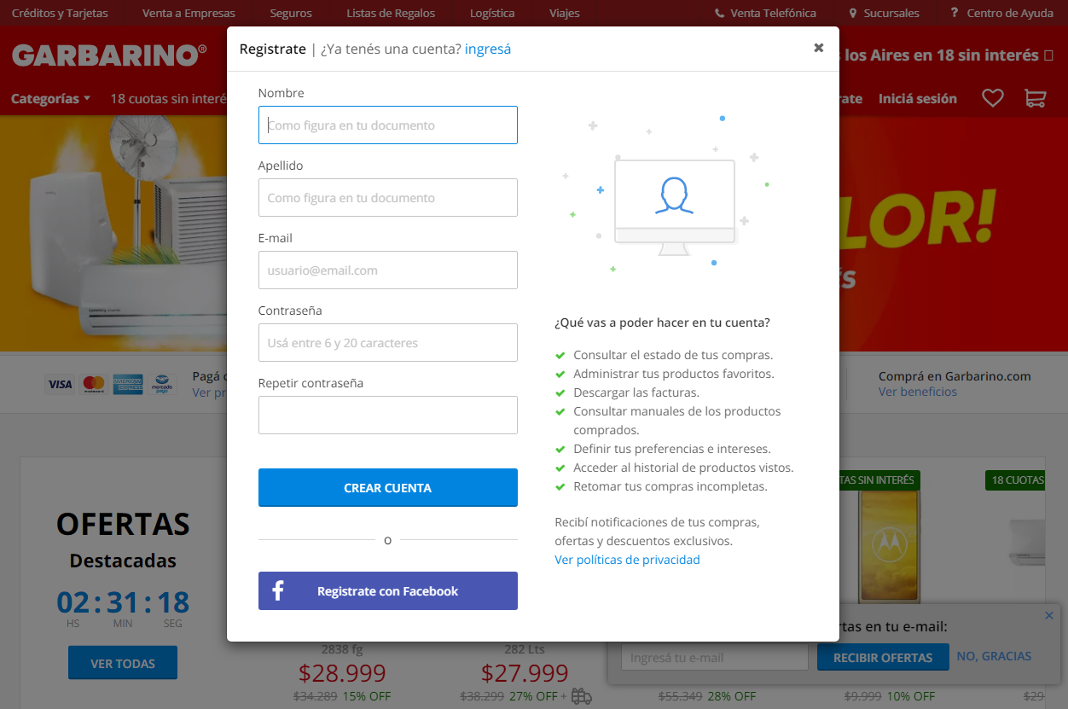

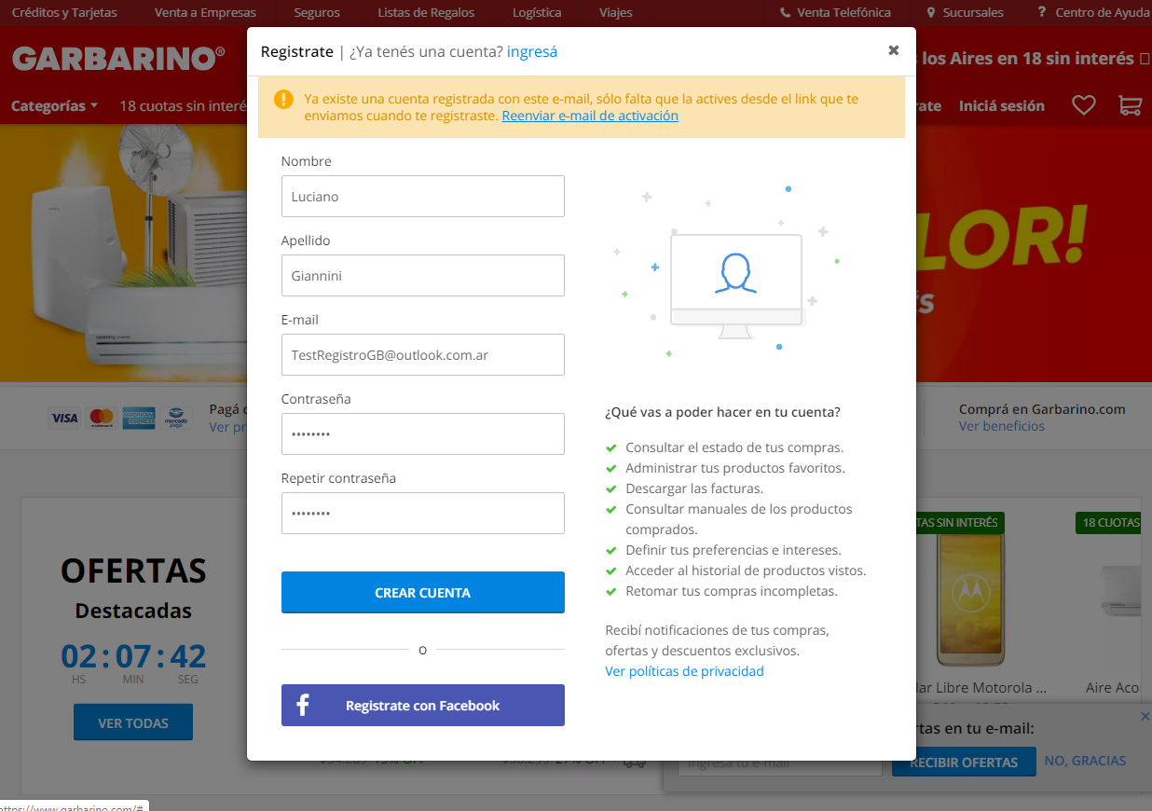

**BUG:** Aviso de cuenta registrada con mismo e-mail. El e-mail fue creado en el momento de hacer el test (probé usar mails propios en primer momento, que también figuraron como existentes).